Лабораторная работа №3

Седохин Даниил Алексеевич

Содержание

# 1 Цель работы

Освоить процедуры оформления отчётов с помощью легковесного языка разметки Markdown.

# 2 Выполнение лабораторной работы

1. Перейдём в каталог курса сформированный при выполнении лабораторной работы №2 с помощью команды cd (рис. ??).

Переход в каталог курса

Переход в каталог курса

1. Обновим локальный репозиторий, скачав изменения из удалённого репозитория с помощью команды git pull (рис. ??).

Обновление локального репозитория

Обновление локального репозитория

1. Перейдём в каталог с шаблоном отчёта по лабораторной работе №3 (рис. ??).



Переход в каталог lab03

1. Проведём компиляцию шаблона с использованием Makefile с помощью команды “make” (рис. ??). После этого у нас сгенерируются файлы report.pdf и report.docx.

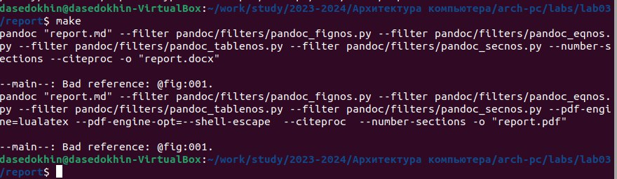

Компиляция с помощью “make”

1. Удалим полученные файлы с использованием Makefiel с помощью команды “make clean” (рис. ??). После этой команды будут удалены файлы report.pdf и report.docx.

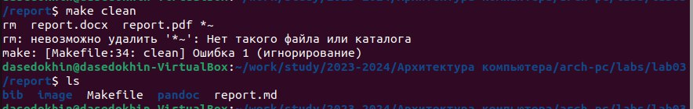

Удаление файлов с помощью “make clean”

1. Откроем файл report.md с помощью текстогого редактора report.md (рис. ??).

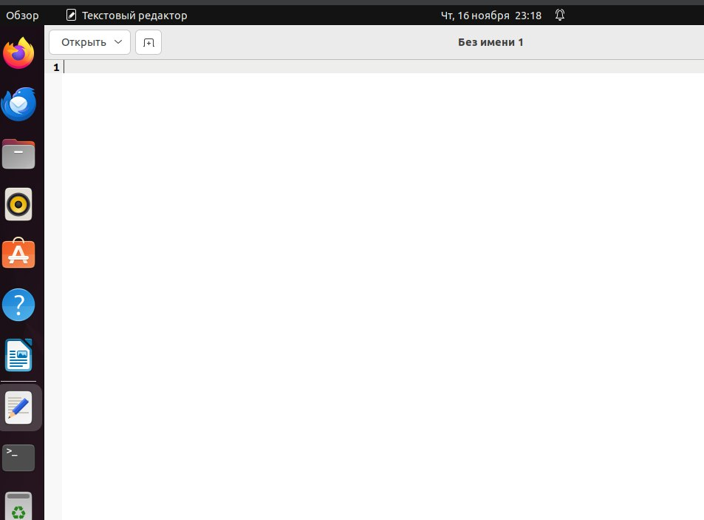

Открытие report.md

# 3 Задание для самостоятельной работы

1. Выполним в соответствующем каталоге отчёт по лабораторной работе №2 в формате Markdown. После чего загружаем файлы на github (рис. ?? ??).

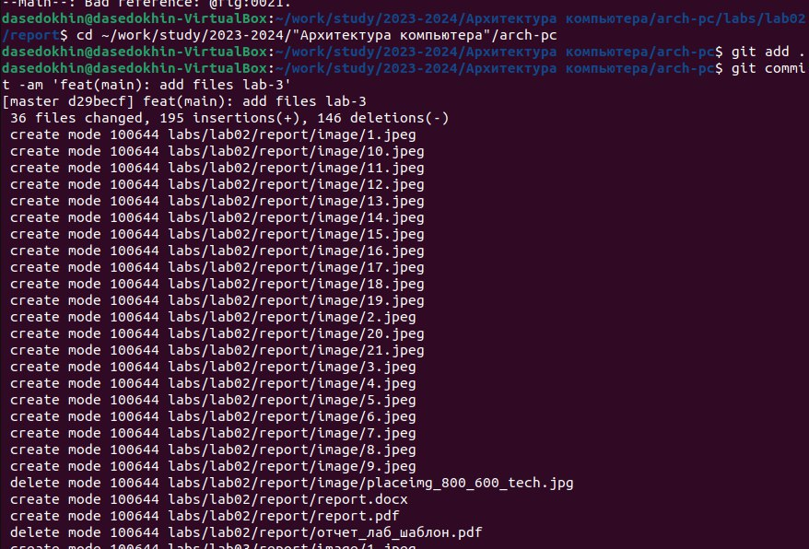

Загрузка файлов на github

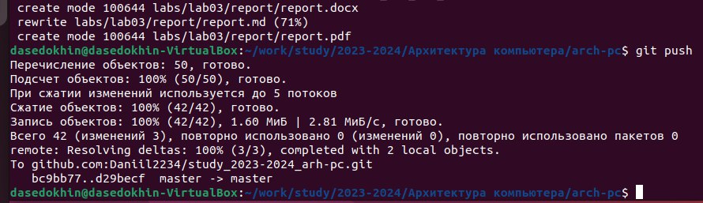

Загрузка файлов на github

# 4 Выводы

В ходе выполнения лабораторной работы №3 мы освоили процедуры оформления отчётов с помощью легковесного языка разметки Markdown.